二1班学雷锋活动总结

http://www.wjlh.net/html/article879537.html

发布时间：2018-03-19   点击：401   来源：原创   作者：包倩

**二1班学雷锋活动总结**

中队辅导员 江丽

三月是一个花草芬芳、万物萌发的季节；三月更是一个讲文明、树新风，让雷锋精神吹遍神州每一个角落的季节。三月伊始，我们学校就召开了“学雷锋”动员大会，各班积极响应少先队大队部发出的号召，纷纷结合本班实际情况，开展了丰富多彩的学雷锋活动，营造浓厚的学雷锋氛围，由此掀起了学雷锋的热潮。我们班也不例外，紧紧围绕学雷锋月积极地开展班级建设，组织各项活动，努力把学雷锋活动落实到实处。同学们在活动过程中得到了锻炼，在锻炼中得到了成长。雷锋精神像春风一样拂过了同学们稚嫩的心灵，播下了乐于奉献、乐于助人的种子。具体地说我们是这样开展活动的：

一、开展“学雷锋”签名活动。

3月5日，学校大队部向全校师生发出了“学雷锋”的倡议，举行了“弘扬雷锋精神，争做文明使者”签名活动，我带领我们班的孩子们在横幅上郑重地签上了自己的名字，大家纷纷表示，将以实际行动践行雷锋精神，与雷锋同行。签字结束后，王世界激动地说：“我们在横幅上签了字，就是作出了承诺，我们一定会说到做到！”

[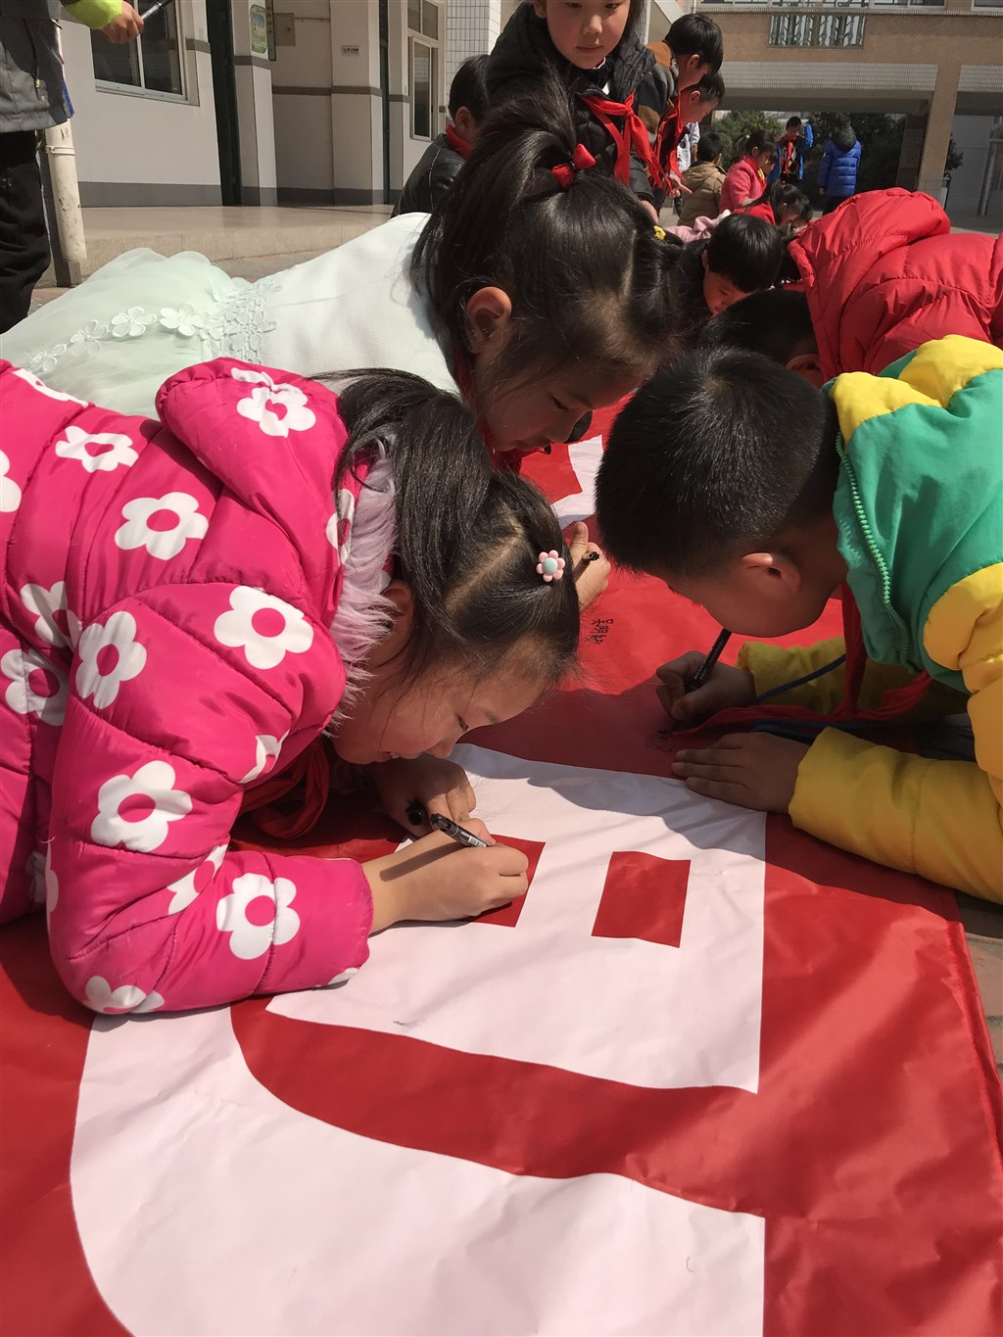](http://oss.bestcloud.cn/upload/20180319/59ffb0c309b240f8a91246f8ca6f7754.jpg)

二、开展“学雷锋”主题班队活动。

为了让学生知道雷锋，使他们认识学雷锋的意义，唤醒他们学雷锋的意识，我们在班级中开展“雷锋精神伴我成长”主题班队活动。活动前让学生搜集、阅读有关雷锋的故事，活动中能向同学们讲1-2个雷锋做过的好事。通过对雷锋事迹的学习，了解雷锋精神指的是什么；通过举例，让同学们明白到，雷锋精神离我们并不遥远，在我们身边的日常生活中，有很多小事情，很多好人好事，都是一种学雷锋精神的表现。

[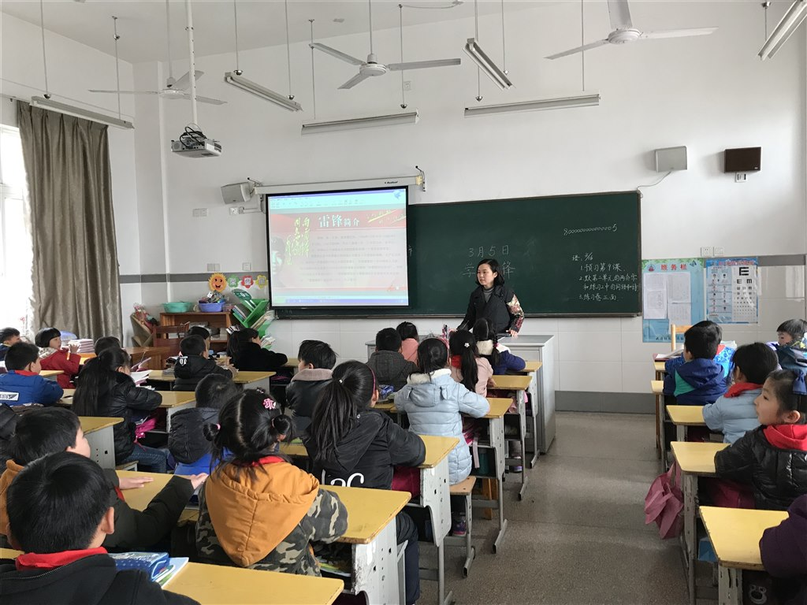](http://oss.bestcloud.cn/upload/20180319/985ddbefcdf246f8b99d262036bc909e.jpg)

三、学雷锋就要从关心身边人做起。

同学们通过雷锋同志的感人事迹，走进了雷锋伟大的精神世界，学习雷锋集体中助人为乐的精神，真正懂得学习雷锋精神不是刻意地去做好事、去助人为乐，而应该是时时处处的记住为身边人做好事，以助人为乐为荣，把帮助他人变成一种自觉行动。这次学雷锋活动我让学生把活动范围主要定在身边，班级中的“小雷锋”不断涌现。吴桐看到同桌做作业不专心，及时提醒他赶快完成，同桌不会做的题目，耐心地给他讲解，直到他听懂、会做为止。李孙林的同桌听力有障碍，他会提醒同桌该做什么作业，格式是怎样的……

[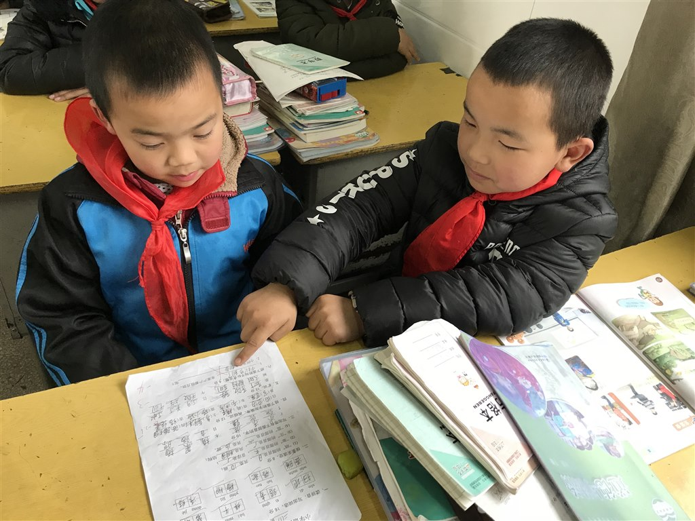](http://oss.bestcloud.cn/upload/20180319/14d9c16183c147c4bbe02fcd35c6c56e.jpg)

四、结合三八“妇女节”，举行“妈妈您辛苦了”的活动。

三八“妇女节”来临之际，我给同学们布置了一项特殊的作业——给妈妈的礼物，鼓励学生为妈妈做一件好事：给妈妈洗洗脚，帮妈妈洗碗、洗衣服……从中体会妈妈的辛苦。孩子们“八仙过海，各显神通”，形式多种多样，蒋佳成回家给妈妈捶背，并在日记中写道：“看到妈妈满脸享受的样子，我心里喜滋滋的。”

[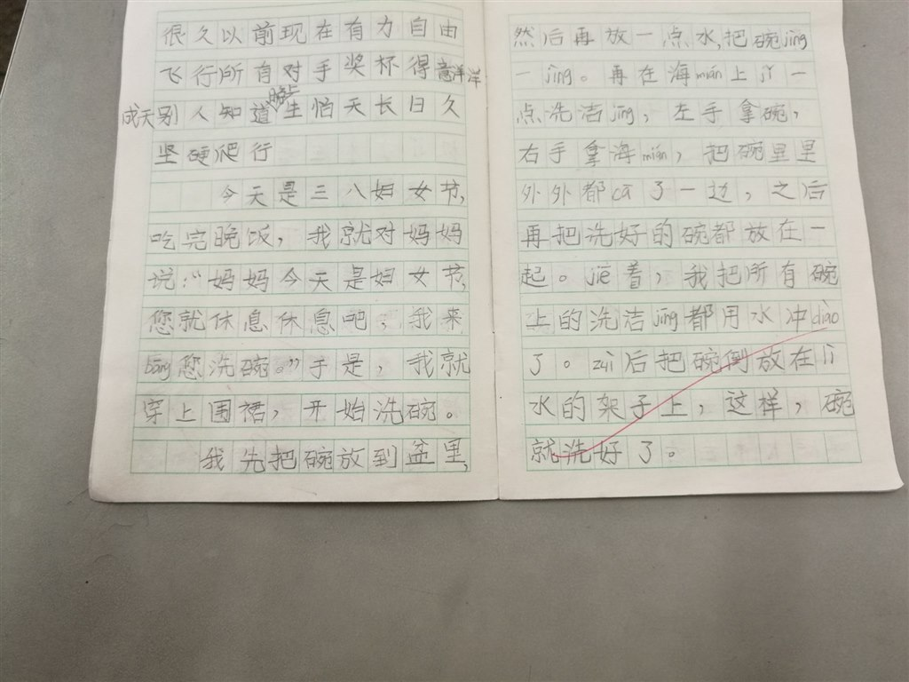](http://oss.bestcloud.cn/upload/20180319/39e4ebcd0a16405999f8d0c19aa9a98d.jpg)

三月“学雷锋月”即将过去，但是学雷锋的活动不会停止，雷锋精神将会继续传扬，我们的教育会继续进行，我们将努力将雷锋这一名字扎根于每一个学生的心里！